令和５年８月
セミナーの御案内
各 位

『切削加工におけるカーボンニュートラルと最新ソリューションセミナー』

浜松機械技術研究会
浜松工業技術支援センター

近年、地球規模の環境危機が深刻化する中、自動車産業を筆頭にカーボンニュートラルへの対応が不可逆的に進行しており、製造現場においても環境負荷低減への取組が求められております。
本セミナーでは、切削工具の最新技術により実現する切削加工における環境負荷低減や次世代モビリティのものづくりを紹介していただきます。
カーボンニュートラルへの取組みはしなくてはならないが、何から取り組めばよいのか？とお悩みの皆様は是非ご参加ください。切削加工におけるカーボンニュートラルへの取組み事例をわかりやすくご説明いたします。
記
１ 日 時 令和５年９月14日（木） 13:30～15:30
２ 会 場 浜松工業技術支援センター大研修室（浜松市北区新都田１-３-３）
３ 内 容 講演１ 切削加工におけるカーボンニュートラル環境負荷低減のご提案（45分）
休 憩 10分
講演２ 次世代モビリティ 最新ソリューションのご提案（45分）
名刺交換・簡易な個別相談 20分程度
講 師 京セラ株式会社 機械工具事業本部
ソリューション推進部ソリューション推進課 課長 西尾 光弘 氏
４ 定 員 50名 ※定員超過の場合のみご連絡します。
５ 参加費 無料
６ 申 込 ① 会社名、② 所属・氏名、③ メールアドレス、④ 電話番号を記入いただき、メール（hk-kd@pref.shizuoka.lg.jp) またはFAX(053-428-4160) にお申込み下さい。
７ 締 切 令和５年９月６日（水）（定員に達し次第、終了とさせていただきます）
８ 問合せ先 浜松工業技術支援センター tel.053-428-4155 機械電子科 長谷川、大澤
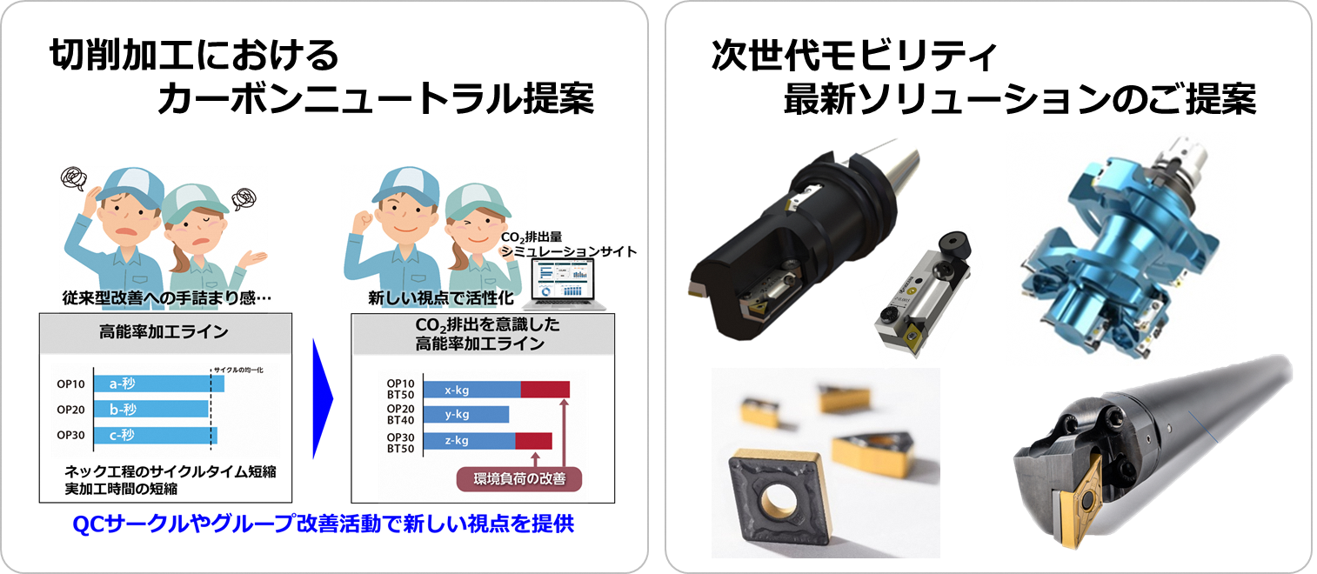
「切削加工におけるカーボンニュートラルと最新ソリューションセミナー」
（令和５年９月14日開催）
申 込 書 FAX 053-428-4160
会社名 |  |  |  | 電話番号
所 属 |  | 氏 名 |  | メールアドレス
所 属 |  | 氏 名 |  | メールアドレス
所 属 |  | 氏 名 |  | メールアドレス
所 属 |  | 氏 名 |  | メールアドレス
所 属 |  | 氏 名 |  | メールアドレス
※ 送付いただいた個人情報は、主催者からの連絡や情報提供・事務処理に利用します。
※ 講師には参加者名簿を提出いたします。

